Fecha: Lunes 28 de noviembre de 2016
Boletín de prensa Nº 263

EN CONSEJO DE SEGURIDAD, ANALIZAN MEDIDAS PARA GARANTIZAR UNA FIESTA PACÍFICA DURANTE EL CARNAVAL DE NEGROS Y BLANCOS

En un consejo de seguridad que se llevó a cabo en la Ciudadela de la Paz del barrio Villa Flor II el cual estuvo presidido por el Alcalde Pedro Vicente Obando Ordóñez, la comandancia de la Policía Metropolitana de Pasto, así como las secretarías de Gobierno, Tránsito y Corpocarnaval, se analizó temas de seguridad de la comuna 3 y sus barrios, problemáticas que afectan a la comunidad educativa de este sector y medidas a tomar durante el Carnaval de Negros y Blancos 2017.

Frente al encuentro el mandatario local manifestó que entre las acciones a adoptar se encuentran la intensificación por temporada de navidad y fin de año, de las medidas restrictivas y prohibitivas para la comercialización, distribución y manipulación de pólvora. Así mismo, operativos para evitar conductores en estado de embriaguez, además de campañas para promover el no desperdicio de agua el 28 de diciembre, entre otras. “Vamos a seguir reuniéndonos para alinear los procesos bajo una misma concepción y hacer del carnaval la fiesta más pacífica y tranquila de Colombia”.

En la jornada se anunció el refuerzo de 580 nuevos uniformados de la Policía Nacional de los cuales 500 serán exclusivamente para la capital de Nariño. Así mismo, se buscará el apoyo del Ejército Nacional para garantizar más seguridad en estas festividades.

Somos constructores de paz

ALCALDES DE COLOMBIA PIDEN FINANCIACIÓN COMPLETA PARA EL PAE

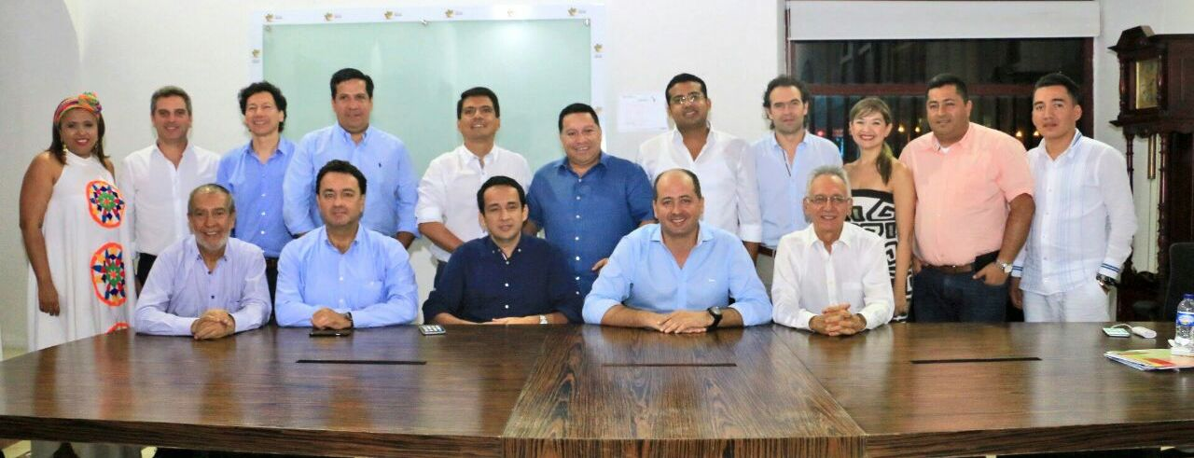

El Alcalde de Pasto Pedro Vicente Obando Ordóñez, informó que durante la última asamblea general de Asocapitales cumplida en Cartagena la pasada semana, los mandatarios locales pudieron plantearle al Presidente de la República Juan Manuel Santos Calderón, la necesidad de revisar cómo se está ejecutando actualmente el Plan de Alimentación Escolar PAE.

El mandatario local explicó que al Jefe de Estado se le planteó que en las actuales condiciones los municipios del país estarían dispuestos a devolver la responsabilidad del PAE a la Nación por la falta de financiación. Dijo que si este programa no llega totalmente financiado a los entes territoriales, los municipios no pueden aportar económicamente; y quienes más van a sentir la falta de planificación y de recursos serán los niños beneficiarios del programa de alimentación escolar.

Así mismo explicó que otros de los temas abordados con el presidente Santos fueron: el complemento de nómina para terminar el año con los recursos necesarios, transporte escolar para los estudiantes que lo requieren e infraestructura para los establecimientos del municipio. Respecto al último punto, indicó que se espera la firma de las actas a inicios del próximo año.

Somos constructores de paz

ALCALDE DE PASTO SE REUNIÓ CON ARTISTAS DEL GREMIO MUSICAL 'UNIDOS POR NUESTROS DERECHOS'

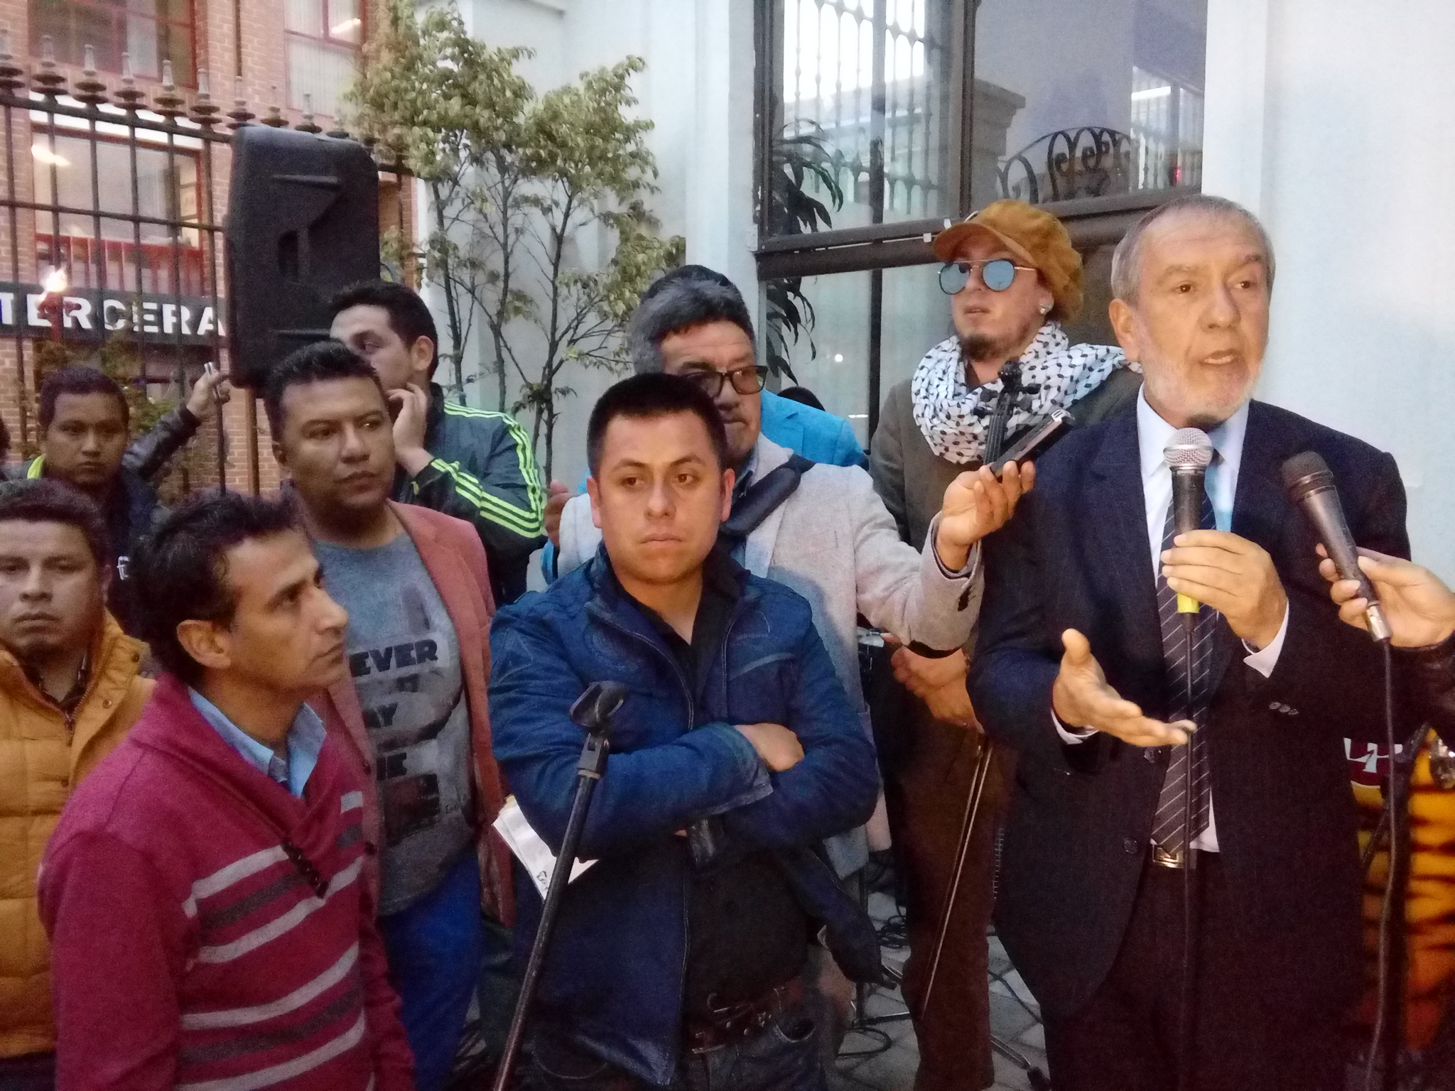

El Alcalde de Pasto Pedro Vicente Obando Ordóñez se reunió junto con el Gerente (e) de Corpocarnaval Juan Carlos Santacruz, Concejales de Pasto, con el Gremio Musical 'Unidos por Nuestros Derechos', quienes presentaron una serié de peticiones para el próximo carnaval 2017 en aras de amparar los derechos de los artistas musicales del Sonsureño.

Durante el encuentro el gremio presentó las siguientes peticiones: que la Alcaldía de Pasto direccione recursos financieros para la exposición de arte musical para las agrupaciones regionales sin intermediarios, constituyendo conjuntamente entre Entidad Territorial y los delegados de las agrupaciones con un comité veedor con fines diligentes y transparentes, además de proporcionar un tercer tablado sólo para exposición del Sonsureño, así mismo instalar tablados en las diferentes comunas y corregimientos con el fin de descentralizar las fiestas y evitar las aglutinaciones en un solo sitio, igualmente que se ordene desde la Administración Municipal y Corpocarnaval una revisión del presupuesto asignado para los Grupos Coreográficos, y finalmente se socialice públicamente los Estatus de Corpocarnaval, teniendo en cuenta que se le asignan recursos públicos.

El gremio de músicos también pidió pagos oportunos a los grupos musicales, que se instauren veedurías, prolongar el horario de los eventos, instalar tarimas a comunas y corregimientos. Se estableció que el pago para las agrupaciones será de cinco millones de pesos libres de impuestos.

El próximo lunes el Alcalde de Pasto se volverá a reunir con el Gremio Musical para continuar con este diálogo y el análisis de temas como: presupuesto, tablados, número de orquestas participantes.

Este jueves 1 de diciembre el Carnaval de Negros y Blancos de Pasto 2017, será su lanzado en la capital de la República, en el Centro Cultural Gabriel García Márquez, a las 6:00 p.m. donde se exhibirá Muestras Artísticas, musicales, danzas, derroche de arte y la tradición nariñense.

Somos constructores de paz

ALCALDÍA ENTREGA APOYO ECONÓMICO A 12 JÓVENES RURALES DE PASTO

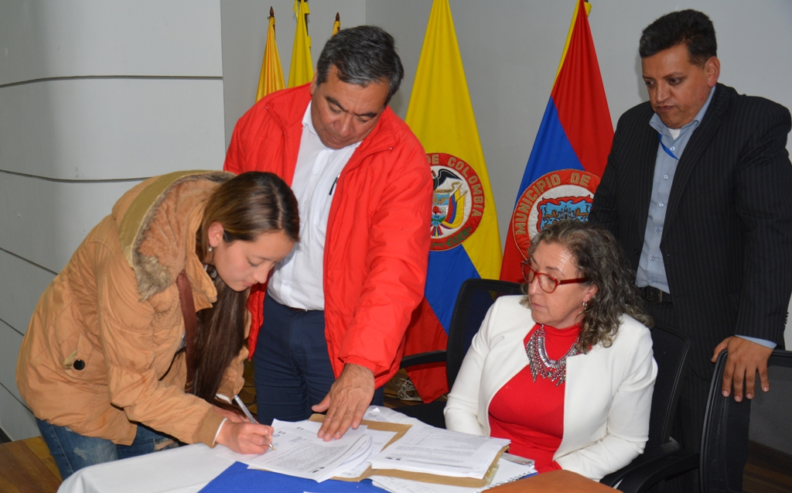

La Secretaría de Agricultura de Pasto entregó a 12 Jóvenes del sector rural, apoyo económico representado en insumos, materiales y asistencia técnica gratuita para el desarrollo de proyectos de emprendimiento rural que permitan el aseguramiento del relevo generacional de las comunidades agrarias.

El valor de la inversión para cada uno de los beneficiarios será de hasta 12 millones de pesos. Este crédito es otorgado por el Fondo Agropecuario de Garantías, a través del Banco Agrario mediante la línea Finagro.

La selección de los 12 jóvenes se realizó dentro de la convocatoria ’Jóvenes Agroempresariales' la cual fue lanzada desde el mes de agosto del 2016 y donde se postularon 48 jóvenes con igual número de propuestas. Las iniciativas fueron calificadas por un jurado conformado por docentes de la Universidad de Nariño de la facultad de ciencias agrícolas y pecuarias.

Edwin Ramos del corregimiento El Encano, vereda Santa Isabel, manifestó su satisfacción por contar con el terreno para poder desarrollar un proyecto de piscicultura y además poder poner en práctica lo que estudio, “Agradezco muchísimo al Alcalde por darnos la oportunidad a los jóvenes del campo de poder crear nuestra propia microempresa y así mismo esperamos poder innovar y compartir los conocimientos que adquirimos a través de este proceso a nuestros vecinos”.

Jairo Gaviria Bravo, Secretario de Agricultura de Pasto, destacó que esta es una forma efectiva de contrarrestar el desinterés del campo por parte de los jóvenes, permitiendo que ellos se queden en el campo produciendo.

“Hay un problema serio y es el relevo generacional en el sector agropecuario, donde casi la mayoría de los jóvenes salen a la ciudad a buscar diferentes fuentes de empleo. Como política local rural establecida dentro de las metas del Plan de Desarrollo, es apoyar a cerca de 60 jóvenes en esta clase de proyectos con el acompañamiento de las instituciones como la Alcaldía de Pasto y el Banco Agrario y con ello suplir las necesidades alimenticias que debe proveer el sector rural a todo el municipio”.

Información: Secretario de Agricultura Jairo Gaviria. Celular: 3105980797 jgb-24@hotmail.com

Somos constructores de paz

ALCALDÍA DE PASTO CELEBRA A LÍDERES Y LIDERESAS, EL DÍA DE LA ACCIÓN COMUNAL

La Alcaldía de Pasto a través de la Secretaría de Desarrollo Comunitario, celebró el Día de la Acción Comunal, evento que contó con la presencia del Alcalde de Pasto Pedro Vicente Obando Ordóñez. La festividad hace parte de las acciones contempladas en el Plan de Desarrollo Pasto Educado Constructor de Paz y de la ley estatutaria de participación 1757 de 2015, como mecanismos de reconocimiento a labor de los líderes y lideresas comunitarios del municipio.

Dentro del acto protocolario, se fomentó un espacio académico y lúdico, para entregar reconocimientos al líder joven, líder de toda una vida, líder emprendedor, mujer comunal, y al proceso “Martes de Comuna”, que reconoce el trabajo comunal como ejemplo que permite el avance y desarrollo en cada localidad.

Braulio Antonio Vallejo Presidente de la Junta de Acción Comunal del Barrio Simón Bolívar, manifestó su agrado por estos reconocimientos y la satisfacción que siente al servir a la comunidad. “Este premio es para todos los que en mi comuna hemos trabajado en equipo por la creación de una escuela deportiva”. Igualmente la Presidenta de la Junta de Acción Comunal del corregimiento de Gualmatán María Yilma Maigual Botina, agradeció a la Alcaldía por el reconocimiento y por tener en cuenta sus logros como un aporte al progreso de Pasto.

Con estos evento la Administración Local pretende motivar y sensibilizar a los líderes y lideresas, en su proceso comunitario para una mejor organización de las iniciativas de democracia local dentro de la gestión comunal; a su vez, reconocer la importancia de las JAC del municipio de Pasto, las cuales vienen contribuyendo en la transformación y mejoramiento de las condiciones de vida de las diferentes comunidades que representan.

Al respecto Paula Andrea Rosero Lombana, Secretaria de Desarrollo Comunitario Municipal añadió que la institucionalidad está comprometida en la construcción de una nueva sociedad y un contexto más democrático y participativo. “Al evento asistieron cerca de 1000 líderes y lideresas del sector urbano y rural; queremos resaltar su compromiso con la labor comunitaria”.

Información: Secretaria de Desarrollo Comunitario, Paula Andrea Rosero Lombana. Celular: 3017833825

Somos constructores de paz

RESULTADOS AUDICIONES FESTIVAL GALERAS ROCK 2016

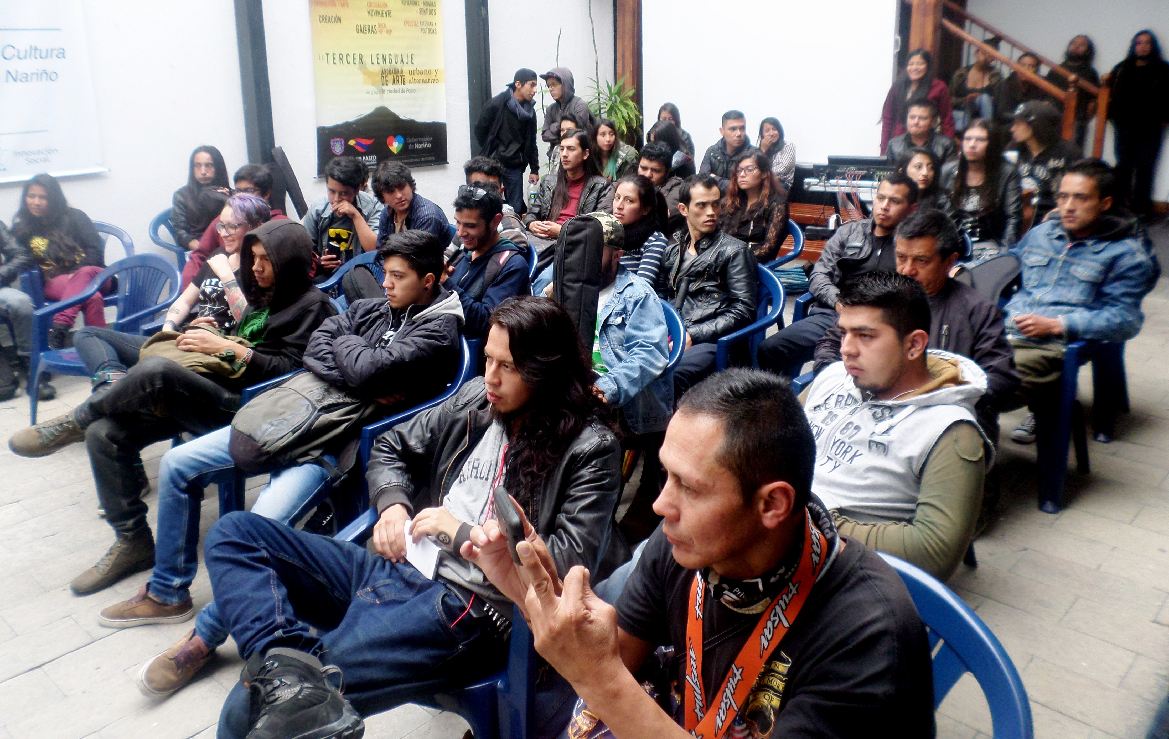

La Dirección Administrativa de Juventud y el Laboratorio de Arte Urbano y Alternativo el Tercer Lenguaje agradecen a todas las agrupaciones musicales que enviaron su postulación a las audiciones del Festival Galeras Rock 2016.

En la Pinacoteca Departamental, entre 26 y 27 de noviembre se presentaron un total de 36 agrupaciones en los géneros musicales metal, punk, reggae y alternativo. Las once agrupaciones seleccionadas para realizar su presentación los próximos 9 y 10 de diciembre en la Plaza del Carnaval son:

- Oblicua
- Insanity
- Reptile
- Rayo
- Holocausto
- Psilocybeat
- Bodrios
- Mars Altiva
- Sur Blues
- General Bong
- Zoociedad Blues

La Dirección Administrativa de Juventud y el Laboratorio de Arte Urbano y Alternativo El Tercer Lenguaje y reiteran su compromiso de legitimidad, transparencia y apertura de espacios para la participación juvenil. Para más información, favor dirigirse a la carrera 21B #19-37 Edificio Jácomez, teléfono 7205382.

Información: Directora Administrativa de Juventud Nathaly Riascos Maya. Celular: 3014887417 nathalyjriascos@gmail.com

Somos constructores de paz

PREVENGA INUNDACIONES Y DESLIZAMIENTOS POR LLUVIAS

Varias emergencias se han suscitado en Pasto en las últimas semanas a raíz de los fuertes aguaceros, por fortuna sin personas damnificadas. Ante estos hechos y la probabilidad de que se siga presentando este fenómeno climático, la Dirección para la Gestión del Riesgo de Desastres y el Cuerpo de Bomberos Voluntarios, hacen un llamado a los ciudadanos a no bajar la guardia y adoptar medidas de carácter preventivo.

Algunas de las recomendaciones para tener en cuenta:

Prevenga inundaciones: Realice periódicamente la limpieza de alcantarillas ubicadas cerca de su residencia y saque la basura, justo el día que la recoge el vehículo respectivo.

No permita el represamiento de las basuras en las alcantarillas y no desvíe ni tapone caños o desagües; por el contrario, constrúyalos y proporcione su mantenimiento.

Información: Director Gestión del Riesgo Darío Andrés Gómez. Celular: 3137082503 gestiondelriesgo@pasto.gov.co

Somos constructores de paz

AGENDA DE EVENTOS PRÓXIMOS ALCALDÍA DE PASTO

Evento | Lugar y Fecha | Responsable
Socialización proyectos de la carrera 27 entre calles 16 y 21 y calle 16 entre carreras 27 y 30 | Martes 29 de noviembre, Hotel Don Saúl, 11:00 de la mañana | Avante
Seminario de educación ambiental | Martes 29 de noviembre 9:30 de la mañana, Universidad Autónoma de Nariño - centro | Secretaría de Gestión Ambiental
Jornada de sensibilización ambiental | Jueves 1 de diciembre, 8:30 de la mañana, mercado El Potrerillo | Secretaría de Gestión Ambiental

Oficina de Comunicación Social
Alcaldía de Pasto

